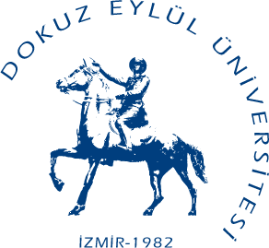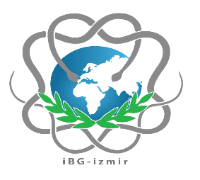
T.C.
DOKUZ EYLÜL ÜNİVERSİTESİ
İZMİR ULUSLARARASI
BİYOTIP VE GENOM ENSTİTÜSÜ

KONFERANS

Hematopoetik ve Spermatogonyal Kök Hücre Nişlerinin Rejeneratif Tıp Bakış Açısıyla Karşılaştırılması

Prof.Dr.Petek KORKUSUZ
Hacettepe Üniversitesi
Temel Tıp Bilimleri Bölümü
Histoloji ve Embriyoloji A.B.D

Tarih: 21 Mayıs 2019
Saat: 14.00
Yer: Tıp Fakültesi Kurucu Üyeler Konferans Salonu

